Atelier
« La fabrique de
produits ménagers »
Ecologiques, à Petits Prix

Vendredi 7 octobre 2016
de 14H00 à 16H30
Au Pôle santé : 16 rue Ribot
(Cuisine à droite du parking)

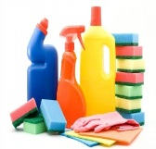

Découvrez les ingrédients de base pour réaliser des recettes ménagères
Venez réalisez vous-même vos produits ménagers en concoctant des recettes simples, écologiques, et pas chères
Et repartez avec, testez les chez vous …

Gratuit
Places limitées
Sur inscription uniquement
(Auprès de l’association)

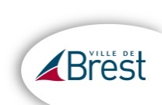
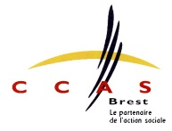
Proposé par le CCAS de Brest :
Service promotion de la santé de la ville et ULIS

Atelier
« La fabrique de
produits ménagers »
Ecologiques, à Petits Prix

Vendredi 7 octobre 2016
de 14H00 à 16H30
Au Pôle santé : 16 rue Ribot
(Cuisine à droite du parking)

Découvrez les ingrédients de base pour réaliser des recettes ménagères
Venez réalisez vous-même vos produits ménagers en concoctant des recettes simples, écologiques, et pas chères
Et repartez avec, testez les chez vous …

Gratuit
Places limitées
Sur inscription uniquement
(Auprès de l’association)

Proposé par le CCAS de Brest :
Service promotion de la santé de la ville et
Atelier
« La fabrique de
produits ménagers »
Ecologiques, à Petits Prix

Vendredi 7 octobre 2016
de 14H00 à 16H30
Au Pôle santé : 16 rue Ribot
(Cuisine à droite du parking)

Découvrez les ingrédients de base pour réaliser des recettes ménagères
Venez réalisez vous-même vos produits ménagers en concoctant des recettes simples, écologiques, et pas chères
Et repartez avec, testez les chez vous …

Gratuit
Places limitées
Sur inscription uniquement
(Auprès de l’association)

Proposé par le CCAS de Brest :
Service promotion de la santé de la ville et

